Лабораторная работа №2
  - Модели SIR и Лотки-Вольтерры
Еремина Оксана Андреевна
Содержание

1. Цель работы
Изучить динамику нелинейных систем обыкновенных дифференциальных уравнений на примере:
- эпидемиологической модели SIR model,
- экологической модели Lotka–Volterra equations,
а также исследовать влияние параметров на характер решений, устойчивость и поведение систем во времени.

2. Задание
- Создать рабочий каталог проекта.
- Установить необходимые пакеты Julia.
- Выполнить моделирование системы SIR и проанализировать влияние параметров.
- Выполнить моделирование системы Лотки–Вольтерры и проанализировать влияние параметров.

3. Теоретическое введение

3.1 Модель SIR
Модель SIR model описывает распространение инфекционного заболевания в замкнутой популяции.
Популяция делится на три группы:
- $S$ — восприимчивые (Susceptible),
- $I$ — инфицированные (Infectious),
- $R$ — выздоровевшие (Recovered).
Система уравнений:
$$\frac{dS}{dt}=−βc\frac{SI}{N}$$
$$\frac{dI}{dt}=βc\frac{SI}{N}−γI$$
$$\frac{dR}{dt}=γI$$
Ключевой параметр модели — базовое репродуктивное число:
$$R_{0}=\frac{βc}{γ}$$
- Если ( $R_{0}$ > 1 ) — эпидемия развивается.
- Если ( $R_{0}$ < 1 ) — эпидемия затухает.
Модель позволяет оценить:
- скорость распространения инфекции,
- пик заболеваемости,
- порог коллективного иммунитета.

3.2 Модель Лотки–Вольтерры
Модель Lotka–Volterra equations описывает взаимодействие двух популяций: жертв и хищников.
Система уравнений:
$$\frac{dx}{dt}=αx−βxy$$
$$\frac{dy}{dt}=δxy−γy$$
где:
- $x$ — численность жертв,
- $y$ — численность хищников,
- $α$ — естественный рост жертв,
- $β$ — интенсивность поедания,
- $δ$ — эффективность преобразования пищи,
- $γ$ — смертность хищников.
Модель демонстрирует:
- циклические колебания численности,
- фазовый сдвиг между популяциями,
- наличие стационарной точки равновесия.

4. Выполнение лабораторной работы
Создала рабочий каталог для кода. Устанавливаю необходимые пакеты с помощью:
using Pkg
Pkg.activate(".") # Активируем текущую папку как проект
Pkg.add(["DifferentialEquations", "DrWatson",
"DataFrames", "StatsPlots", "Plots",
"LaTeXStrings", "BenchmarkTools", "SimpleDiffEq",
"Tables", "FFTW", "Statistics"])
Далее копирую предложенный код в файл sir_ode.jl и выполняю его (рис. 1)
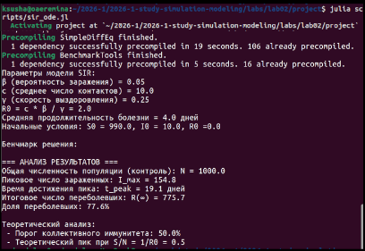
Рисунок 1: Выполнение SIR_ODE
Играюсь с параметрами, чтобы посмотреть на их влияние, пишу код для этого и преобразовываю этот код в литературный стиль, выполняю полученный литературный код (рис. 2, рис. 3) и с помощью предоставленноего в предыдущей лабораторной кода (tangle.jl) генерирую из него чистый код, jupyter notebook, документацию quarto (?@fig-004)
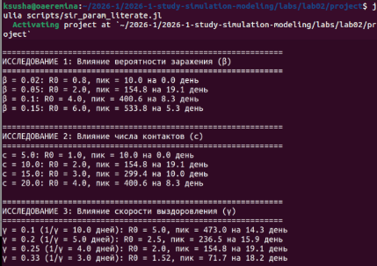
Рисунок 2: Выполнение SIR_ODE с параметрами

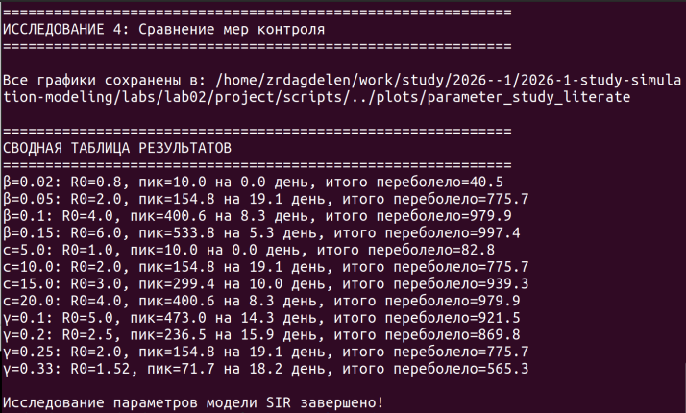
Рисунок 3: Выполнение SIR_ODE с параметрами
Далее копирую предложенный код в файл lv_ode.jl и выполняю его (рис. 4, рис. 5)
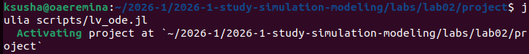
Рисунок 4: Выполнение LV_ODE

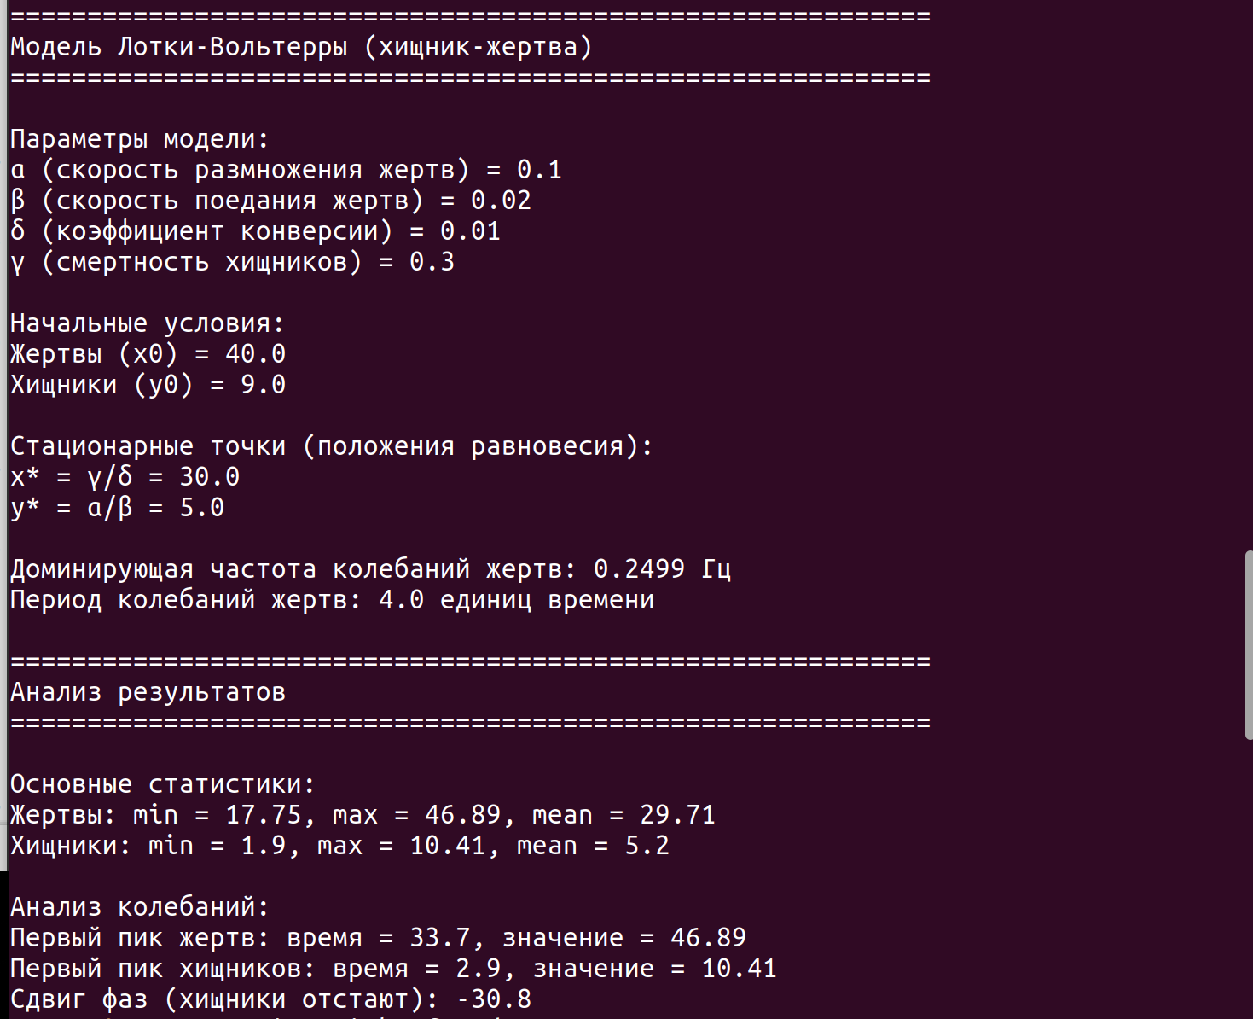
Рисунок 5: Вывод кода LV_ODE
Код, подробный анализ и графики предоставленыы ниже.

5. Исследование влияния параметров модели SIR

5.1 Введение
В этом исследовании мы анализируем, как различные параметры модели SIR влияют на динамику эпидемии. Модель описывается системой уравнений:
$$\frac{dS}{dt}=−β\frac{IS}{N}$$
$$\frac{dI}{dt}=β\frac{IS}{N}−γI$$
$$\frac{dR}{dt}=γI$$

5.2 Подключение пакетов
using Pkg
Pkg.activate(joinpath(@__DIR__, ".."))
using DifferentialEquations
using DataFrames
using StatsPlots
using Plots
using LaTeXStrings

5.3 Определение функции модели
function sir_ode!(du, u, p, t)
(S, I, R) = u
(β, c, γ) = p
N = S + I + R
du[1] = -β * c * I / N * S
du[2] = β * c * I / N * S - γ * I
du[3] = γ * I
end
Начальные условия (одинаковые для всех экспериментов)
u0 = [990.0, 10.0, 0.0]
tspan = (0.0, 40.0)

5.4 Вспомогательная функция для запуска модели
function run_sir(p; title="")
prob = ODEProblem(sir_ode!, u0, tspan, p)
sol = solve(prob, dt=0.1)
df = DataFrame(Tables.table(sol'))
rename!(df, ["S", "I", "R"])
df[!, :t] = sol.t
df[!, :N] = df.S + df.I + df.R
R0 = (p[2] * p[1]) / p[3]
return df, R0
end

6. Эксперимент 1: Влияние вероятности заражения ($β$)
Параметр $β$ отвечает за вероятность передачи инфекции при контакте. Чем выше $β$, тем заразнее болезнь.
println("\n" * "="^60)
println("ИССЛЕДОВАНИЕ 1: Влияние вероятности заражения (β)")
println("="^60)
β_values = [0.02, 0.05, 0.10, 0.15]
c_fixed = 10.0
γ_fixed = 0.25
plt_β = plot(title="Влияние вероятности заражения β",
xlabel="Время, дни",
ylabel="Инфицированные",
legend=:topright)
for β in β_values
p = [β, c_fixed, γ_fixed]
df, R0 = run_sir(p)
plot!(plt_β, df.t, df.I, label="β=$(β),
R0=$(round(R0, digits=2))", linewidth=2)
peak_idx = argmax(df.I)
println("β = $(β): R0 = $(round(R0, digits=2)),
пик = $(round(df.I[peak_idx], digits=1)) на
$(round(df.t[peak_idx], digits=1)) день")
end
plt_β
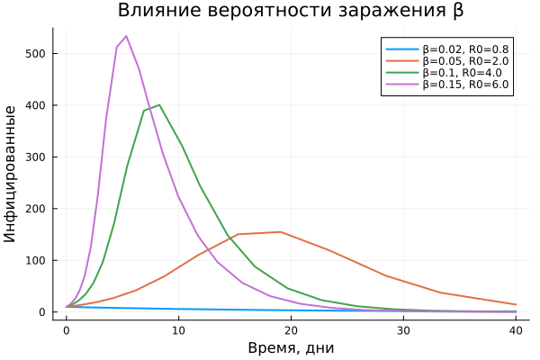
Рисунок 6: Влияние параметра $β$
Анализ (рис. 6): С увеличением $β$ растет R0, эпидемия развивается быстрее, пик становится выше и наступает раньше.

7. Эксперимент 2: Влияние числа контактов (c)
Параметр c отражает социальную активность - среднее число контактов одного человека в день. Это поведенческий фактор.
println("\n" * "="^60)
println("ИССЛЕДОВАНИЕ 2: Влияние числа контактов (c)")
println("="^60)
c_values = [5.0, 10.0, 15.0, 20.0]
β_fixed = 0.05
γ_fixed = 0.25
plt_c = plot(title="Влияние числа контактов c",
xlabel="Время, дни",
ylabel="Инфицированные",
legend=:topright)
for c in c_values
p = [β_fixed, c, γ_fixed]
df, R0 = run_sir(p)
plot!(plt_c, df.t, df.I, label="c=$(c),
R0=$(round(R0, digits=2))", linewidth=2)
peak_idx = argmax(df.I)
println("c = $(c): R0 = $(round(R0, digits=2)),
пик = $(round(df.I[peak_idx], digits=1)) на
$(round(df.t[peak_idx], digits=1)) день")
end
plt_c
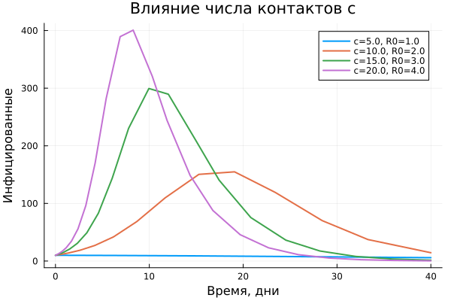
Рисунок 7: Влияние параметра $c$
Анализ (рис. 7): Число контактов линейно влияет на R0. Снижение контактов (карантин, самоизоляция) эффективно замедляет эпидемию.

8. Эксперимент 3: Влияние скорости выздоровления (γ)
Параметр $γ$ определяет, как быстро люди выздоравливают. Средняя продолжительность болезни = $1/γ$.
println("\n" * "="^60)
println("ИССЛЕДОВАНИЕ 3: Влияние скорости выздоровления (γ)")
println("="^60)
γ_values = [0.1, 0.2, 0.25, 0.33] # 1/γ = 10, 5, 4, 3 дней
β_fixed = 0.05
c_fixed = 10.0
plt_γ = plot(title="Влияние скорости выздоровления γ",
xlabel="Время, дни",
ylabel="Инфицированные",
legend=:topright)
for γ in γ_values
p = [β_fixed, c_fixed, γ]
df, R0 = run_sir(p)
plot!(plt_γ, df.t, df.I,
label="γ=$(γ) (болезнь $(round(1/γ, digits=1)) дней),
R0=$(round(R0, digits=2))", linewidth=2)
peak_idx = argmax(df.I)
println("γ = $(γ) (1/γ = $(round(1/γ, digits=1)) дней):
R0 = $(round(R0, digits=2)), пик = $(round(df.I[peak_idx],
digits=1)) на $(round(df.t[peak_idx], digits=1)) день")
end
plt_γ
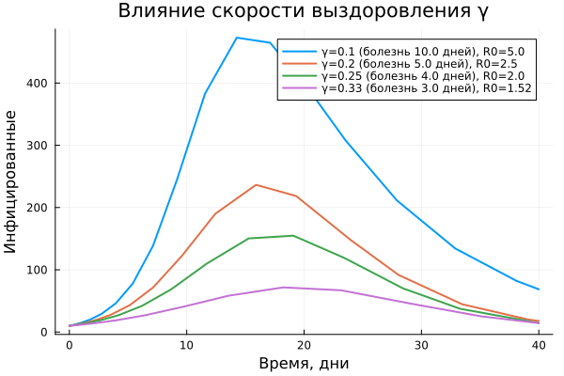
Рисунок 8: Влияние параметра $γ$
Анализ (рис. 8): Увеличение $γ$ (более быстрое выздоровление) снижает R0. Лечение и изоляция больных уменьшают время заразности.

9. Эксперимент 4: Сравнение мер контроля
Сравним эффективность разных стратегий борьбы с эпидемией: - Карантин (снижение контактов) - Маски и гигиена (снижение вероятности заражения) - Быстрое лечение (ускорение выздоровления)
println("\n" * "="^60)
println("ИССЛЕДОВАНИЕ 4: Сравнение мер контроля")
println("="^60)
Базовый сценарий (без мер)
p_base = [0.05, 10.0, 0.25]
df_base, R0_base = run_sir(p_base)
Сценарий 1: Снижение контактов (карантин) - c уменьшено на 50%
p_quarantine = [0.05, 5.0, 0.25]
df_quarantine, R0_quarantine = run_sir(p_quarantine)
Сценарий 2: Защита (маски + дезинфекция) - $β$ уменьшено на 50%
p_masks = [0.025, 10.0, 0.25]
df_masks, R0_masks = run_sir(p_masks)
Сценарий 3: Быстрое лечение - $γ$ увеличено на 50%
p_treatment = [0.05, 10.0, 0.375]
df_treatment, R0_treatment = run_sir(p_treatment)
plt_control = plot(title="Сравнение мер контроля эпидемии",
xlabel="Время, дни",
ylabel="Инфицированные",
legend=:topright,
linewidth=2)
plot!(plt_control, df_base.t, df_base.I,
label="Без мер: R0=$(round(R0_base, digits=2))")
plot!(plt_control, df_quarantine.t, df_quarantine.I,
label="Карантин (c↓50%): R0=$(round(R0_quarantine, digits=2))")
plot!(plt_control, df_masks.t, df_masks.I,
label="Маски (β↓50%): R0=$(round(R0_masks, digits=2))")
plot!(plt_control, df_treatment.t, df_treatment.I, l
abel="Лечение (γ↑50%): R0=$(round(R0_treatment, digits=2))")
plt_control
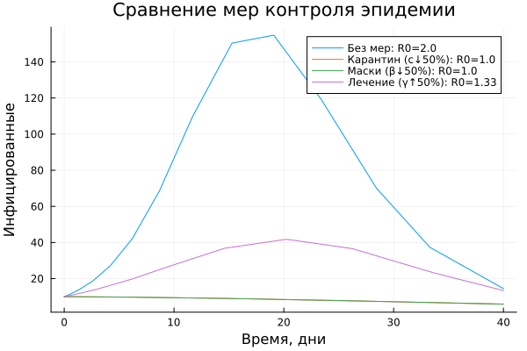
Рисунок 9: Меры контроля эпидемии
Вывод (по рис. 9): Все меры эффективны, но карантин (снижение контактов) дает самый быстрый эффект в краткосрочной перспективе.

10. Сохранение графиков
plots_path = joinpath(@__DIR__, "..", "plots", "parameter_study_literate")
mkpath(plots_path)
savefig(plt_β, joinpath(plots_path, "beta_study.png"))
savefig(plt_c, joinpath(plots_path, "c_study.png"))
savefig(plt_γ, joinpath(plots_path, "gamma_study.png"))
savefig(plt_control, joinpath(plots_path, "control_measures.png"))
println("\nВсе графики сохранены в: ", plots_path)

11. Сводная таблица результатов
println("\n" * "="^60)
println("СВОДНАЯ ТАБЛИЦА РЕЗУЛЬТАТОВ")
println("="^60)
results = []
for β in β_values
p = [β, c_fixed, γ_fixed]
df, R0 = run_sir(p)
peak_idx = argmax(df.I)
push!(results, (Параметр="β=$(β)", R0=round(R0, digits=2),
Пик=round(df.I[peak_idx], digits=1),
Время_пика=round(df.t[peak_idx], digits=1),
Итоговые_R=round(df.R[end], digits=1)))
end
for c in c_values
p = [β_fixed, c, γ_fixed]
df, R0 = run_sir(p)
peak_idx = argmax(df.I)
push!(results, (Параметр="c=$(c)", R0=round(R0, digits=2),
Пик=round(df.I[peak_idx], digits=1),
Время_пика=round(df.t[peak_idx], digits=1),
Итоговые_R=round(df.R[end], digits=1)))
end
for γ in γ_values
p = [β_fixed, c_fixed, γ]
df, R0 = run_sir(p)
peak_idx = argmax(df.I)
push!(results, (Параметр="γ=$(γ)", R0=round(R0, digits=2),
Пик=round(df.I[peak_idx], digits=1),
Время_пика=round(df.t[peak_idx], digits=1),
Итоговые_R=round(df.R[end], digits=1)))
end
Выводим таблицу
for r in results
println(r.Параметр, ": R0=", r.R0, ",
пик=", r.Пик, " на ", r.Время_пика, "
день, итого переболело=", r.Итоговые_R)
end

11.1 Заключение
Проведенное исследование показывает, что:
- R0 является ключевым параметром, определяющим динамику эпидемии
- Все три параметра ($β$, $c$, $γ$) линейно влияют на R0
- Для контроля эпидемии наиболее эффективно снижение числа контактов (карантин) и использование защитных мер (маски)
- Комбинация мер дает наилучший результат
println("\nИсследование параметров модели SIR завершено!")

12. Модель Лотки-Вольтерры: Хищник-жертва

12.1 1. Введение
Модель Лотки-Вольтерры (Lotka-Volterra) это классическая математическая модель, описывающая динамику взаимодействия двух видов: хищников и жертв. Модель была независимо предложена Альфредом Лоткой (1925) и Витторио Вольтеррой (1926).

12.1.1 Основные переменные:
- x - численность популяции жертв (например, зайцы)
- y - численность популяции хищников (например, лисы)

12.1.2 Параметры модели:
- $α$ (alpha) - коэффициент естественного прироста жертв (рождаемость)
- $β$ (beta) - коэффициент поедания жертв хищниками (эффективность охоты)
- $δ$ (delta) - коэффициент конверсии биомассы (сколько новых хищников рождается от съеденных жертв)
- $γ$ (gamma) - коэффициент естественной смертности хищников

12.2 2. Математическая формализация
Система дифференциальных уравнений:
$$\frac{dx}{dt}=αx−βxy$$
$$\frac{dy}{dt}=δxy−γy$$
где: - $αx$ - экспоненциальный рост жертв в отсутствие хищников - $βxy$ - убыль жертв из-за поедания хищниками (закон массового действия) - $δxy$ - рост популяции хищников за счет питания жертвами - $γy$ - естественная смертность хищников

12.3 3. Подключение необходимых пакетов
using Pkg
Pkg.activate(joinpath(@__DIR__, ".."))
using DifferentialEquations
using DataFrames
using StatsPlots
using Plots
using LaTeXStrings
using Statistics

12.4 4. Реализация функции модели
function lotka_volterra!(du, u, p, t)
x, y = u
α, β, δ, γ = p
du[1] = α*x - β*x*y
du[2] = δ*x*y - γ*y
nothing
end

12.5 5. Начальные условия и базовые параметры
u0 = [40.0, 9.0]
tspan = (0.0, 200.0)
p_base = [0.1, 0.02, 0.01, 0.3]

12.6 6. Вспомогательная функция для запуска модели
function run_lv(p; tspan_input=tspan)
prob = ODEProblem(lotka_volterra!, u0, tspan_input, p)
sol = solve(prob, dt=0.1, saveat=0.5)
df = DataFrame()
df.t = sol.t
df.prey = [u[1] for u in sol.u]
df.predator = [u[2] for u in sol.u]
x_star = p[4] / p[3]
y_star = p[1] / p[2]
return df, x_star, y_star
end

12.7 7. Анализ стационарной точки для базового набора
df_base, x_star_base, y_star_base = run_lv(p_base)
println("="^60)
println("БАЗОВЫЙ СЦЕНАРИЙ")
println("="^60)
println("Параметры: α=$(p_base[1]), β=$(p_base[2]),
δ=$(p_base[3]), γ=$(p_base[4])")
println("Стационарная точка: x* = $(round(x_star_base, digits=2))
(жертвы), y* = $(round(y_star_base, digits=2)) (хищники)")
println("Средняя численность жертв: $(round(mean(df_base.prey), digits=2))")
println("Средняя численность хищников:
$(round(mean(df_base.predator), digits=2))")

13. ИССЛЕДОВАНИЕ 1: Влияние скорости размножения жертв ($α$)
println("\n" * "="^60)
println("ИССЛЕДОВАНИЕ 1: Влияние скорости размножения жертв (α)")
println("="^60)
α_values = [0.05, 0.1, 0.2, 0.3]
β_fixed, δ_fixed, γ_fixed = p_base[2], p_base[3], p_base[4]
plt_α = plot(layout=(2,1), size=(800,600), legend=:topright)
for α in α_values
p = [α, β_fixed, δ_fixed, γ_fixed]
df, x_star, y_star = run_lv(p)
plot!(plt_α[1], df.t, df.prey, label="α=$α", linewidth=2)
plot!(plt_α[2], df.t, df.predator, label="α=$α", linewidth=2)
println("α = $α: стац. точка: x*=$(round(x_star, digits=1)),
y*=$(round(y_star, digits=2))")
end
plot!(plt_α[1], title="Динамика популяции жертв",
ylabel="Численность жертв", grid=true)
plot!(plt_α[2], title="Динамика популяции хищников",
xlabel="Время", ylabel="Численность хищников", grid=true)
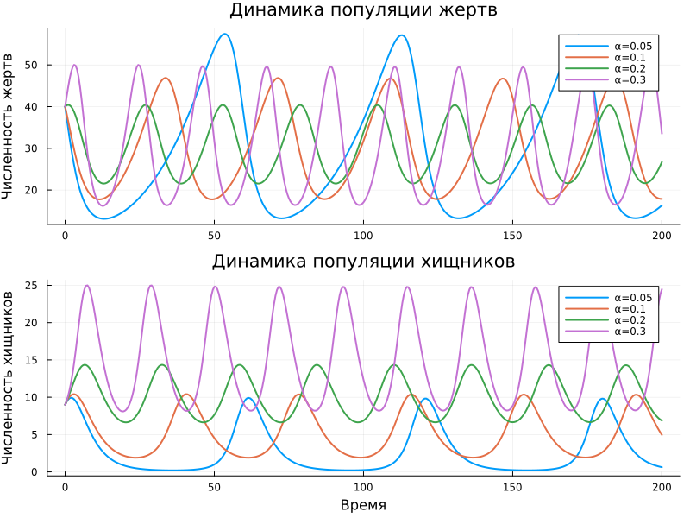
Рисунок 10: Влияние параметра $α$
Вывод (по рис. 10): Увеличение плодовитости жертв ведет к пропорциональному росту популяции хищников, не меняя численность самих жертв в равновесии.

14. ИССЛЕДОВАНИЕ 2: Влияние эффективности охоты ($β$)
println("\n" * "="^60)
println("ИССЛЕДОВАНИЕ 2: Влияние эффективности охоты (β)")
println("="^60)
β_values = [0.01, 0.02, 0.03, 0.04]
α_fixed, δ_fixed, γ_fixed = p_base[1], p_base[3], p_base[4]
plt_β = plot(layout=(2,1), size=(800,600), legend=:topright)
for β in β_values
p = [α_fixed, β, δ_fixed, γ_fixed]
df, x_star, y_star = run_lv(p)
plot!(plt_β[1], df.t, df.prey, label="β=$β", linewidth=2)
plot!(plt_β[2], df.t, df.predator, label="β=$β", linewidth=2)
println("β = $β: стац. точка: x*=$(round(x_star, digits=1)),
y*=$(round(y_star, digits=2))")
end
plot!(plt_β[1], title="Динамика жертв",
ylabel="Численность жертв", grid=true)
plot!(plt_β[2], title="Динамика хищников", xlabel="Время",
ylabel="Численность хищников", grid=true)
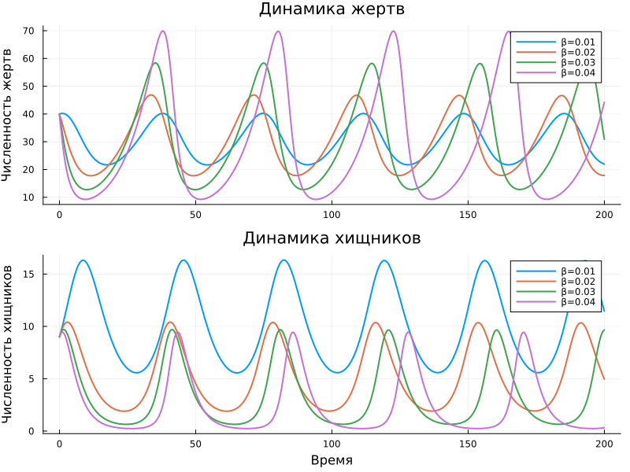
Рисунок 11: Влияние параметра $β$
Объяснение (рис. 11): Эффективные хищники быстро уничтожают жертв, но жертвы не успевают восстанавливаться. Система приходит к равновесию с меньшим числом хищников, которые могут прокормиться на оставшихся жертвах. «Переохот» может привести к снижению популяции самих хищников из-за подрыва кормовой базы.

15. ИССЛЕДОВАНИЕ 3: Влияние конверсии биомассы ($δ$)
println("\n" * "="^60)
println("ИССЛЕДОВАНИЕ 3: Влияние конверсии биомассы (δ)")
println("="^60)
δ_values = [0.005, 0.01, 0.02, 0.03]
α_fixed, β_fixed, γ_fixed = p_base[1], p_base[2], p_base[4]
plt_δ = plot(layout=(2,1), size=(800,600), legend=:topright)
for δ in δ_values
p = [α_fixed, β_fixed, δ, γ_fixed]
df, x_star, y_star = run_lv(p)
plot!(plt_δ[1], df.t, df.prey, label="δ=$δ", linewidth=2)
plot!(plt_δ[2], df.t, df.predator, label="δ=$δ", linewidth=2)
println("δ = $δ: стац. точка: x*=$(round(x_star, digits=1)),
y*=$(round(y_star, digits=2))")
end
plot!(plt_δ[1], title="Динамика жертв", ylabel="Численность жертв",
grid=true)
plot!(plt_δ[2], title="Динамика хищников", xlabel="Время",
ylabel="Численность хищников", grid=true)
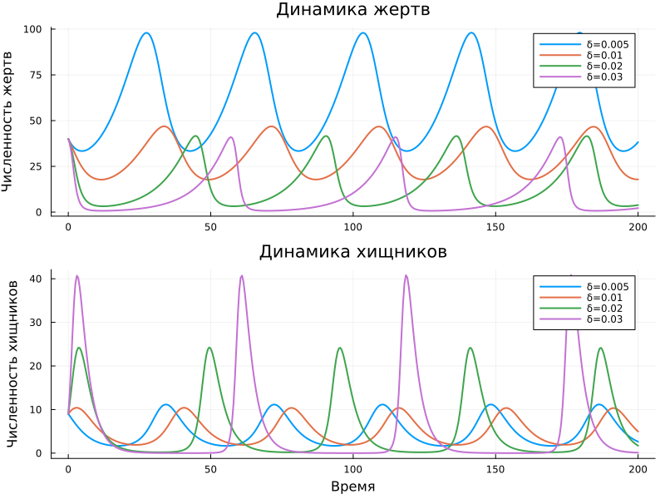
Рисунок 12: Влияние параметра $δ$
Вывод (по рис. 12): Чем эффективнее хищники превращают съеденных жертв в потомство ($δ$ выше), тем меньше жертв требуется для поддержания той же популяции хищников.

16. ИССЛЕДОВАНИЕ 4: Влияние смертности хищников ($γ$)
println("\n" * "="^60)
println("ИССЛЕДОВАНИЕ 4: Влияние смертности хищников (γ)")
println("="^60)
γ_values = [0.1, 0.3, 0.5, 0.7]
α_fixed, β_fixed, δ_fixed = p_base[1], p_base[2], p_base[3]
plt_γ = plot(layout=(2,1), size=(800,600), legend=:topright)
for γ in γ_values
p = [α_fixed, β_fixed, δ_fixed, γ]
df, x_star, y_star = run_lv(p)
plot!(plt_γ[1], df.t, df.prey, label="γ=$γ", linewidth=2)
plot!(plt_γ[2], df.t, df.predator, label="γ=$γ", linewidth=2)
println("γ = $γ: стац. точка: x*=$(round(x_star, digits=1)),
y*=$(round(y_star, digits=2))")
end
plot!(plt_γ[1], title="Динамика жертв", ylabel="Численность жертв",
grid=true)
plot!(plt_γ[2], title="Динамика хищников", xlabel="Время",
ylabel="Численность хищников", grid=true)
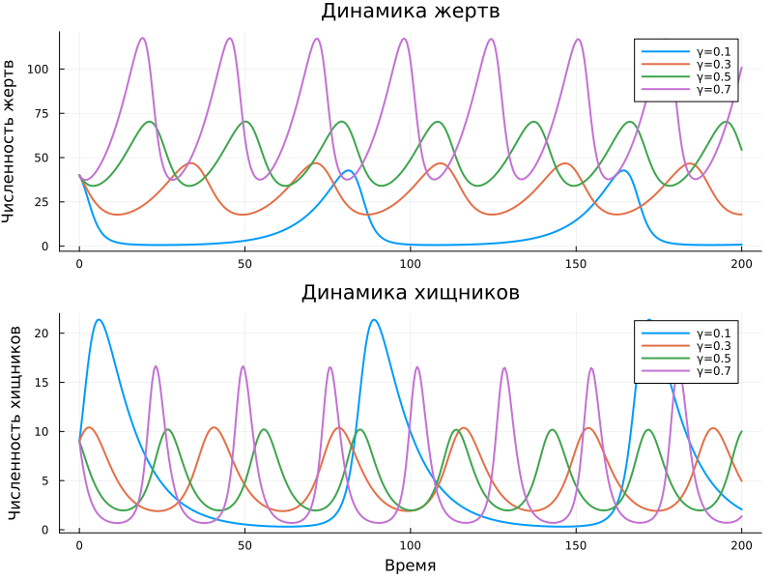
Рисунок 13: Влияние параметра $γ$
Объяснение (рис. 13): Чтобы компенсировать высокую смертность хищников (γ↑), системе требуется больше жертв, чтобы прокормить оставшихся хищников и поддерживать равновесие. Смертность хищников — главный регулятор численности жертв. Чем выше смертность хищников, тем больше жертв «выживает».

17. ИССЛЕДОВАНИЕ 5: Фазовые портреты
println("\n" * "="^60)
println("ФАЗОВЫЕ ПОРТРЕТЫ")
println("="^60)
plt_phase = plot(layout=(2,2), size=(900,800))
params_phase = [
([0.1, 0.02, 0.01, 0.3], "Базовый"),
([0.2, 0.02, 0.01, 0.3], "Высокий α"),
([0.1, 0.04, 0.01, 0.3], "Высокий β"),
([0.1, 0.02, 0.02, 0.3], "Высокий δ")
]
for (i, (p, title)) in enumerate(params_phase)
df, x_star, y_star = run_lv(p; tspan_input=(0.0, 300.0))
plot!(plt_phase[i], df.prey, df.predator, linewidth=2,
label="Траектория", color=:blue)
scatter!(plt_phase[i], [x_star], [y_star], color=:red,
markersize=8, label="Стац. точка")
plot!(plt_phase[i], title=title, xlabel="Жертвы",
ylabel="Хищники", grid=true, legend=:topright)
println("$title: стац. точка (x=$(round(x_star, digits=1)),
y=$(round(y_star, digits=2)))")
end
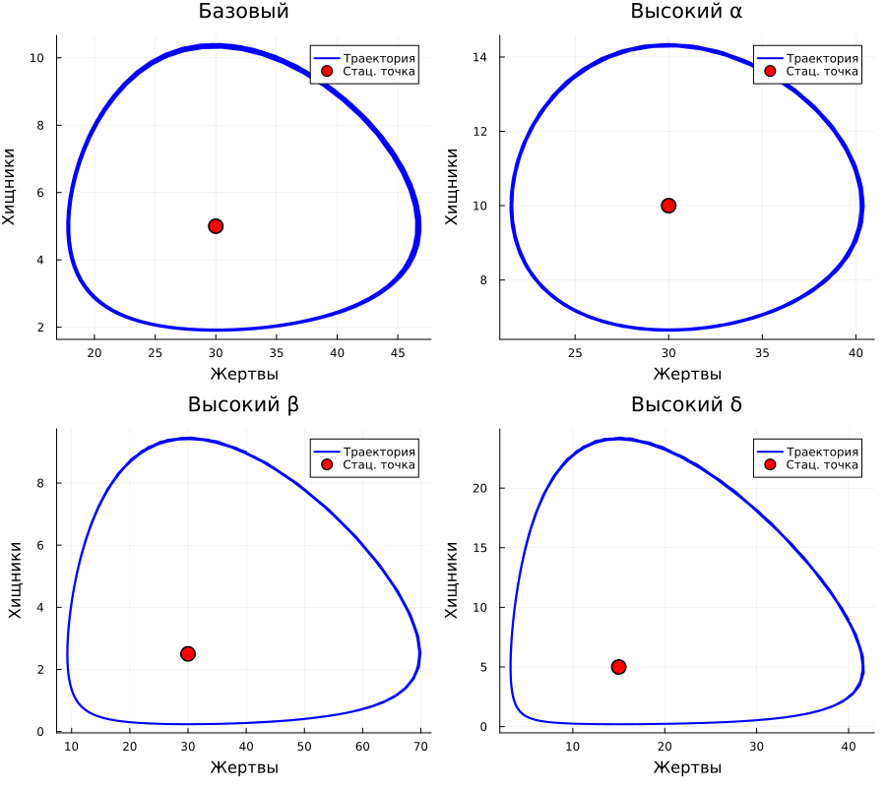
Рисунок 14: Фазовые портреты
Проанализируем (рис. 14) в виде таблицы табл. 1:
Таблица 1: Анализ графиков
Сценарий | Стационарная точка | Характер движения | Что происходит
Базовый | (30.0, 5.0) | Замкнутые орбиты | Колебания численности вокруг равновесия
Высокий $α$ | (30.0, 10.0) | Центр смещается вверх | Хищников стало больше, жертв столько же
Высокий $β$ | (30.0, 2.5) | Центр смещается вниз | Хищников стало меньше (парадокс переохоты)
Высокий $δ$ | (15.0, 5.0) | Центр смещается влево | Жертв стало меньше (эффективная конверсия)

18. Сохранение графиков
plots_path = joinpath(@__DIR__, "..", "plots", "lv_literate")
mkpath(plots_path)
savefig(plt_α, joinpath(plots_path, "lv_alpha_study.png"))
savefig(plt_β, joinpath(plots_path, "lv_beta_study.png"))
savefig(plt_δ, joinpath(plots_path, "lv_delta_study.png"))
savefig(plt_γ, joinpath(plots_path, "lv_gamma_study.png"))
savefig(plt_phase, joinpath(plots_path, "lv_phase_portraits.png"))
println("\nВсе графики сохранены в: ", plots_path)

19. Сводная таблица результатов
println("\n" * "="^60)
println("СВОДНАЯ ТАБЛИЦА РЕЗУЛЬТАТОВ")
println("="^60)
println("\nВлияние параметров на стационарную точку:")
println("┌──────────┬───────────────┬───────────────┐")
println("│ Параметр │ Влияние на x* │ Влияние на y* │")
println("├──────────┼───────────────┼───────────────┤")
println("│ α ↑ │ — │ ↑ │")
println("│ β ↑ │ — │ ↓ │")
println("│ δ ↑ │ ↓ │ — │")
println("│ γ ↑ │ ↑ │ — │")
println("└──────────┴───────────────┴───────────────┘")

20. Заключение

20.1 Основные выводы:
- Циклический характер: Модель Лотки-Вольтерры демонстрирует устойчивые циклические колебания численности обоих видов.
- Сдвиг фаз: Пик численности хищников отстает от пика численности жертв, что соответствует реальным экологическим наблюдениям.
- Стационарная точка: Система имеет нетривиальное положение равновесия в точке (x* = $γ/δ$, y* = $α/β$).
- Влияние параметров:
  - $α$ влияет только на равновесную численность хищников
  - $β$ влияет только на равновесную численность хищников
  - $δ$ влияет только на равновесную численность жертв
  - $γ$ влияет только на равновесную численность жертв
println("\n" * "="^60)
println("Исследование модели Лотки-Вольтерры завершено!")
println("="^60)

21. Выводы
Изучила динамику нелинейных систем обыкновенных дифференциальных уравнений на примерах, а также исследовала влияние параметров.

Список литературы
Лабораторная работа 2
Модель SIR
Модель Лотки-Вольтерры

